**TRƯỜNG ĐẠI HỌC GIAO THÔNG VẬN TẢI**

**KHOA CÔNG NGHỆ THÔNG TIN**



**BÀI TẬP LỚN**

**PHÂN TÍCH THIẾT KẾ YÊU CẦU**

**ĐỀ TÀI: Phân tích yêu cầu cho hệ thống quản lý tài sản cá nhân (Personal Asset Management System)**

**Giảng viên hướng dẫn: TS Nguyễn Đức Dư**

**Nhóm : 02**

**Lớp : CNTT1_K62**

Danh sách thành viên:

|  |  |  |
| --- | --- | --- |
| STT | Họ và Tên | Mã Sinh Viên |
| 1 | Hoàng Trung Nguyên (Trưởng nhóm) | 211243705 |
| 2 | Vũ Văn Thiện | 211213865 |
| 3 | Đặng Trần Trung Dũng | 211214499 |
| 4 | Hoàng Huy Hiệu | 211243214 |
| 5 | Vũ Thế Nguyên | 211201947 |

**Hà nội, năm 2023**

**MỤC LỤC**

LỜI NÓI ĐẦU 3

1. Xác định bài toán, phân nhóm 4

1.1. Phân nhóm 4

1.2. Xác định bài toán 4

1.3. Phân công nhiệm vụ thành viên 5

2. Xác định yêu cầu hệ thống 5

2.1. Khảo sát (Thu thập thông tin) và phát biểu bài toán (Thu thập yêu cầu) 5

2.1.1. Phỏng vấn 5

2.1.2. Phiếu điều tra (Phiếu hỏi) 9

2.1.3. Các mẫu đơn 13

2.1.4. Nghiên cứu các phần mềm đã có 18

2.2. Tổng hợp kết quả khảo sát, xây dựng mô hình nghiệp vụ 27

2.2.1. Tổng hợp dữ liệu 27

2.2.2. Biểu đồ phân rã chức năng 31

2.2.3. Các yêu cầu chức năng, phi chức năng 32

2.2.4. Sơ đồ luồng dữ liệu DFD 32

# LỜI NÓI ĐẦU

Trong thời đại 4.0 hay thời đại Cách mạng Công nghiệp lần thứ 4 ngày nay, công nghệ không chỉ giúp con người khai phá hết mọi mặt của đời sống mà còn đã và đang dần trở thành một phần thiết yếu trong lao động và sản xuất. Có thể nói, việc bắt kịp các thành tựu khoa học, kĩ thuật và đưa vào nhằm giúp ích cho đời sống con người đã trở thành một điều tất yếu trong thời đại ngày nay.

Nắm bắt được xu hướng đó, nhóm 2 chúng em nhận thấy rằng phương pháp quản lý tài sản cá nhân bằng hình thức giấy viết, ghi nhớ, nhẩm tính cần phải được thay thế bằng một phương pháp khác nhanh, chính xác, tiện lợi hơn cho người Việt. Chính vì vậy, nhóm đã quyết định nghiên cứu về đề tài: *Phân tích yêu cầu cho hệ thống quản lý tài sản cá nhân (Personal Asset Management System)* nhằm nghiên cứu về một hệ thống quản lý tài sản cá nhân tối ưu cho người dùng.

Qua đây, chúng em xin gửi lời cảm ơn chân thành đến TS.Nguyễn Đức Dư đã cung cấp cho chúng em những kiến thức nền tảng của bộ môn *PHÂN TÍCH THIẾT KẾ YÊU CẦU* cũng như các logic trong tư duy để chúng em có thể hoàn thành bài báo cáo này.

Bài báo cáo có thể còn nhiều điểm thiếu sót, nhóm 2 chúng em rất mong nhận được sự góp ý từ thầy cũng như các bạn để chúng em có thể hoàn thành tốt hơn trong lần sau.

Chúng em xin chân thành cảm ơn

***Nhóm 2***

# Xác định bài toán, phân nhóm

## Phân nhóm:

|  |  |  |
| --- | --- | --- |
| STT | Họ và Tên | Mã Sinh Viên |
| 1 | Hoàng Trung Nguyên (Trưởng nhóm) | 211243705 |
| 2 | Vũ Văn Thiện | 211213865 |
| 3 | Đặng Trần Trung Dũng | 211214499 |
| 4 | Hoàng Huy Hiệu | 211243214 |
| 5 | Vũ Thế Nguyên | 211201947 |

## Xác định bài toán

* Tên đề tài: Phân tích yêu cầu cho hệ thống quản lý tài sản cá nhân (Personal Asset Management System)
* Phạm vi sơ bộ:
* Các yêu cầu về chức năng: Hệ thống phải đáp ứng các yêu cầu chức năng cơ bản của một hệ thống quản lý tài sản cá nhân, bao gồm:

+ Quản lý tài sản: bao gồm quản lý lượng tài sản, quản lý chi tiêu, quản lý thu nhập

+ Quản lý kế hoạch tài chính: bao gồm các hoạt động tài chính như đầu tư, vay nợ, kê hoạch chi tiêu

+ Báo cáo tài chính: cung cấp các báo cáo tổng quan và chi tiết về tình trạng tài sản của cá nhân theo từng tháng, từng quý, từng năm.

* Các yêu cầu về hiệu năng: Hệ thống phải đáp ứng các yêu cầu về hiệu năng như thời gian phản hồi, dung lượng lưu trữ.
* Các yêu cầu về bảo mật: Hệ thống phải đảm bảo tính bảo mật của dữ liệu tài sản cá nhân người dùng, bảo mật thông tin người dùng.
* Nơi dự kiến khảo sát để tìm hiểu:
* Khoa Công nghệ thông tin trường Đại học Giao thông Vận tải

+ Văn phòng khoa CNTT - 306A9

+ Sinh viên lớp CNTT1-K62, CNTT2 – K62, CNTT1 – K63, KHMT – K63

* Các cửa hàng, quán ăn, cửa tiệm, hộ dân, chợ khu vực Chùa Láng, Đường Láng, Quan Hoa

## Phân công nhiệm vụ thành viên (Đã hoàn thành)

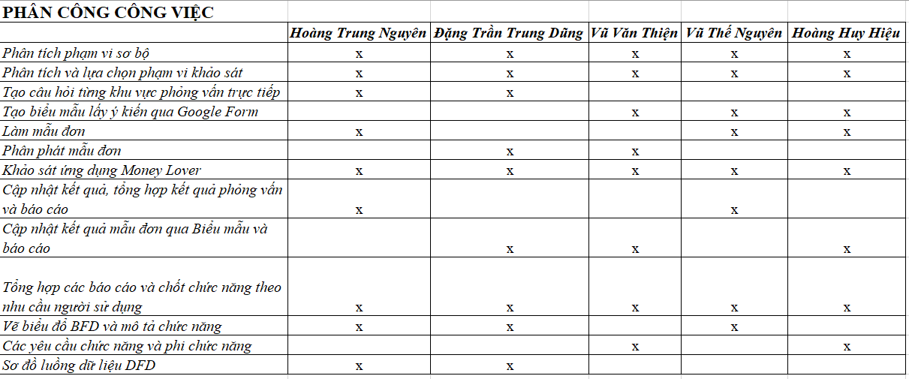

# Xác định yêu cầu hệ thống

## Khảo sát (Thu thập thông tin) và phát biểu bài toán (Thu thập yêu cầu)

### Phỏng vấn

Chia làm 5 đối tượng phỏng vấn với các mục đích khai thác khác nhau:

1. Cán bộ, giảng viên, sinh viên khoa Công nghệ thông tin Đại học Giao thông Vận tải (Thiện)

* Có kiến thức về lập trình và phát triển phần mềm.
* Góp ý về mặt kỹ thuật, công nghệ của hệ thống.

1. Cửa hàng tạp hóa nhỏ, hộ kinh doanh gia đình (Dũng)

* Phải giải quyết bài toán thu chi hàng ngày, nhu cầu quản lý chi tiêu cao
* Thu chi không ổn định mà có nhiều biến động hàng ngày
* Đóng góp ý kiến về tính năng quản lý thu chi

1. Người đi làm văn phòng, người làm công ăn lương (Vũ Nguyên)

* Là người làm công ăn lương ổn định hàng tháng (có nguồn thu ổn định).
* Có nhu cầu quản lý thu nhập, chi tiêu và tiết kiệm đầu tư
* Có thể dễ dàng tiếp cận và phỏng vấn

1. Chuyên viên an toàn thông tin, Kỹ sư an toàn thông tin (Hiệu)

* Đây là nhóm có chuyên môn để tư vấn về bảo mật, đảm bảo tính riêng tư dữ liệu.
* Tư vấn thiết kế về bảo mật hệ thống

1. Khách hàng tiềm năng (TN)

* Cho phản hồi quan trọng về trải nghiệm người dùng, các tính năng người dùng cần, ưa chuộng.

***Câu hỏi chung: Bạn đã từng sử dụng các phần mềm để quản lý tài sản cá nhân chưa?***

* Người đã từng sử dụng phần mềm quản lý tài sản cá nhân

+ Bạn đã từng sử dụng phần mềm quản lý tài sản cá nhân

+ Bạn sử dụng ứng dụng gì?

+ Hiện tại bạn còn sử dụng không? Nếu có thì chức năng nào khiến bạn yêu thích ứng dụng trên? Nếu không thì tại sao bạn lại không sử dụng nữa?

* Người chưa từng sử dụng phần mềm quản lý tài sản cá nhân

+ Bạn đã từng sử dụng phần mềm quản lý tài sản cá nhân

+ Tại sao bạn không sử dụng loại phần mềm này?

+ Bạn quản lý tài chính bằng cách nào? Tại sao bạn nghĩ nó hiệu quả?

* Địa điểm phỏng vấn: 5 khu vực ứng với 5 đối tượng:
* Khu vực 1: Khoa CNTT Đại học Giao thông Vận tải: Văn phòng khoa 306A9, Lớp CNTT1-K62, Lớp CNTT1-K63, CNTT1-K61, KHMT-K63
* Giảng viên, cán bộ, sinh viên khoa CNTT Đại học Giao thông Vận tải

+ Đối với giảng viên, cán bộ

1. Thầy cô nghĩ việc tích hợp ví điện tử, tài khoản ngân hàng vào ví có tăng hiệu quả của hệ thống không?
2. Thầy cô nghĩ hệ thống có nên có chức năng xử lý hóa đơn không? Hay để người dùng nhập tay toàn bộ giao dịch?
3. Thầy cô nghĩ hệ thống nên phân rõ đối tượng sử dụng để cung cấp các chức năng không?
4. Nếu đóng vai trò là một người sử dụng, thầy cô nghĩ nên tập trung xử lý kỹ càng các chức năng nào (quản lý thu chi, quản lý ví, báo cáo tài chính)?
5. Thầy cô có lời khuyên nào dành cho hệ thống của chúng em không?

+ Đối với sinh viên

1. Bạn muốn ứng dụng chạy trên các nền tảng nào?
2. Bạn thấy tính năng tạo hạn mức chi tiêu và thông báo khi chi tiêu sắp vượt hạn mức có cần thiết không? Tại sao?
3. Bạn nghĩ hệ thống có cần tính năng chia sẻ thông tin cho các thành viên gia đình không?
4. Chúng tôi muốn liên kết ví điện tử với hệ thống để quản lý biến động số dư? Bạn có lo ngại về quyền riêng tư và dữ liệu cá nhân không?
5. Bạn có đóng góp gì thêm cho các tính năng của hệ thống không?

* Khu vực 2: Ngõ 1194 Đường Láng
* Tiểu thương ở chợ, chủ cửa tiệm tạp hóa, chủ quán ăn, chủ quán sửa xe, chủ nhà trọ

1. Bạn thường sử dụng phương tiện gì để ghi chép và theo dõi thu nhập từ hoạt động kinh doanh hàng ngày? Tại sao?
2. Bạn có lập kế hoạch ngân sách hàng tháng không? Nếu có, quy trình lập kế hoạch như thế nào?
3. Bạn có ý định vay vốn để mở rộng hoặc thay đổi quy mô trong tương lai không? Bạn nghĩ hệ thống quản lý khoản vay hay đầu tư có cần thiết không?
4. Bạn có muốn hệ thống quản lý các hóa đơn thu chi hay không?
5. Bạn đang tìm kiếm những tính năng cụ thể nào trong một hệ thống quản lý tài chính mới?

* Khu vực 3: Văn phòng công chứng Lê Dung (274-276 Đê La Thành, Đống Đa, Hà Nội)
* Người làm công ăn lương, thu nhập tháng ổn định, dễ tiếp cận

1. Bạn thường quản lý thu nhập và chi tiêu bằng cách nào? Phương pháp bạn đang dùng có ưu điểm và nhược điểm gì?
2. Bạn có gửi tiết kiệm, đầu tư hay vay nợ không? Nếu có bạn quản lý chúng bằng cách nào?
3. Bạn có khoản thu nhập nào ngoài lương tháng không? Bạn có muốn hệ thống phân rõ một ví cho khoản này không?
4. Bạn muốn báo cáo chi tiêu hệ thống chia theo thời gian thế nào? Bạn có muốn hệ thống so sánh chi tiêu của bạn với tháng trước không?
5. Bạn có đặt hạn mức tiêu cho bản thân không? Bạn có phiền không nếu hệ thống đặt thông báo khi chi tiêu vượt hạn mức?

* Khu vực 4: Công ty an ninh mạng Viettel – Cyber Security (Tầng 41, Tòa Keangnam Landmark 72, Đ. Phạm Hùng, Q. Nam Từ Liêm, Hà Nội.)
* Chuyên viên an toàn thông tin, có kiến thức về bảo mật và an toàn thông tin

1. Ứng dụng xác minh tính xác thực của người dùng để đảm bảo họ là chủ tài khoản ngân hàng bằng cách nào?
2. Làm sao để ứng dụng đảm bảo tính xác thực của khách hàng nhưng không làm lộ thông tin khách hàng?
3. Nên tiến hành rà soát, kiểm tra, lấy ý kiến khách hàng về hệ thống với tần suất bao lâu?
4. Có nên cho phép khách hàng hệ thống chia sẻ thông tin của họ đến người khác không?
5. Hệ thống có thể chứa giao dịch quan trọng của người dùng, bạn có thể gợi ý cho tôi một số mô hình an toàn thông tin cho hệ thống ?

* Khu vực 5: Online qua tin nhắn
* Những khách hàng tiềm năng sau khi khảo sát bằng hình thức Google Form

1. Ngoài các chức năng cơ bản của hệ thống như quản lý tài sản, quản lý người dùng, quản lý kế hoạch chi tiêu bạn muốn hệ thống có thêm chức năng gì không?
2. Nếu sử dụng ứng dụng bạn muốn ứng dụng chú trọng vào chức năng nào nhất?
3. Bạn có hay quên cập nhật các dữ liệu giao dịch vào ứng dụng không? Để giải quyết vấn đề này, chúng tôi sẽ thường xuyên tự động kiểm tra giao dịch trong ví điện tử và tài khoản ngân hàng của bạn. Bạn nghĩ sao về phương án này?
4. Bạn có đóng góp gì thêm cho hệ thống không? Về hiệu năng, bảo mật?
5. Bạn thường xuyên sử dụng ứng dụng trên nền tảng nào? Bạn mong những chức năng đặc biệt nào phù hợp với bản thân?

* Phân công công việc:

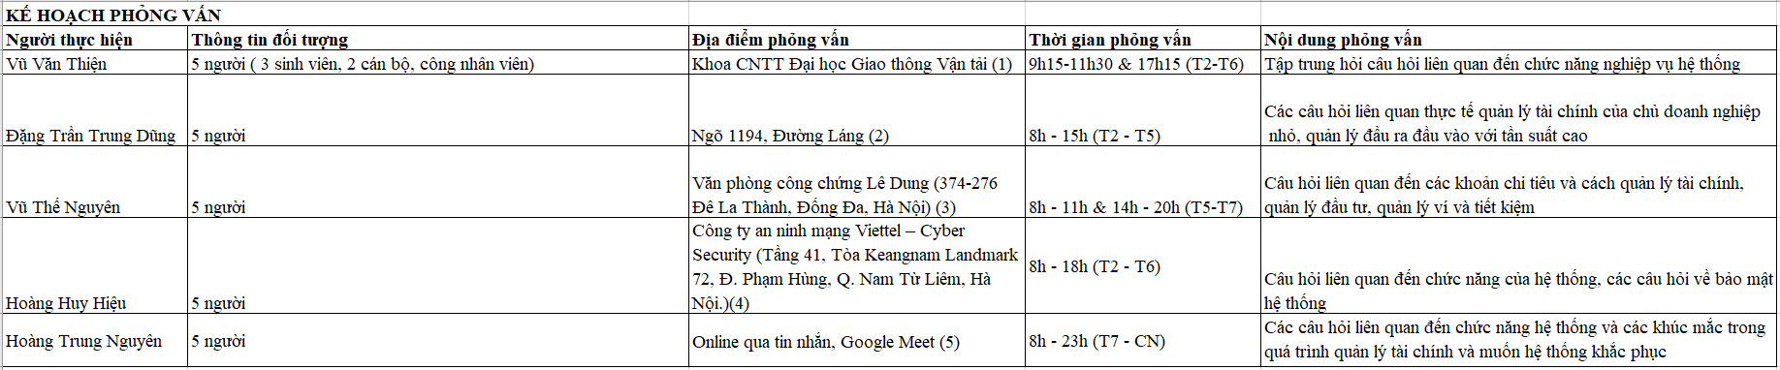

### Phiếu điều tra (Phiếu hỏi)

1. ***Sinh viên***

1.Bạn đã từng sử dụng phần mềm quản lý tài sản cá nhân chưa?

**ⵔ** Đã từng

**ⵔ** Chưa

2. Nếu có, bạn sử dụng hệ thống nào?

⬜ Ví điện tử

⬜ Ứng dụng quản lý tài chính

⬜ Excel

⬜ Sổ sách

⬜ Khác (vui lòng ghi chú)……

3. Bạn sử dụng hệ thống quản lý tài sản cá nhân để làm gì (nếu có)?

⬜ Theo dõi thu chi

⬜ Lập kế hoạch tài chính

⬜ Tiết kiệm tiền

⬜ Đầu tư

⬜ Khác (vui lòng ghi chú)……

4. Bạn đánh giá mức độ hài lòng của mình về hệ thống quản lý tài sản cá nhân mà bạn đang sử dụng như thế nào?

**ⵔ** Rất hài lòng

**ⵔ** Hài lòng

**ⵔ** Bình thường

**ⵔ** Không hài lòng

**ⵔ** Rất không hài lòng

5. Bạn mong muốn hệ thống quản lý tài sản cá nhân có những tính năng gì?

⬜ Tính năng báo cáo chi tiết

⬜ Tính năng tự động cập nhật

⬜ Tính năng phân tích dữ liệu

⬜ Tính năng kết nối với các ngân hàng

⬜ Tính năng khác (vui lòng ghi chú)….

6. Bạn có sẵn sàng sử dụng hệ thống quản lý tài sản cá nhân mới nếu nó đáp ứng được các yêu cầu của bạn?

* + Có
  + Không
* Xin cảm ơn bạn đã dành thời gian! Wish you all the best <3

1. ***Người đi làm (Cán bộ công nhân viên trường, tiểu thương, sinh viên đi làm thêm)***
2. Bạn có sử dụng hệ thống quản lý tài sản cá nhân hay không?

**ⵔ** Có

**ⵔ** Không

1. Nếu có, bạn sử dụng hệ thống nào?

⬜ Ví điện tử

⬜ Ứng dụng quản lý tài chính

⬜ Excel

⬜ Sổ sách

1. Bạn sử dụng hệ thống quản lý tài sản cá nhân để làm gì?

(Chọn nhiều đáp án)

⬜ Theo dõi thu chi

⬜ Lập kế hoạch tài chính

⬜ Tiết kiệm tiền

⬜ Đầu tư

1. Bạn đánh giá mức độ hài lòng của mình về hệ thống quản lý tài sản cá nhân mà bạn đang sử dụng như thế nào?

**ⵔ** Rất hài lòng

**ⵔ** Hài lòng

**ⵔ** Bình thường

**ⵔ** Không hài lòng

**ⵔ** Rất không hài lòng

1. Bạn mong muốn hệ thống quản lý tài sản cá nhân có những tính năng gì?

⬜ Tính năng báo cáo chi tiết

⬜ Tính năng tự động cập nhật

⬜ Tính năng phân tích dữ liệu

⬜ Tính năng kết nối với các ngân hàng

⬜ Khác …..

1. Nếu bạn không sử dụng hệ thống quản lý, bạn quản lý bằng cách nào? Tại sao bạn thích cách quản lý hiện tại?

……………………………………………………………………………………………………………………………………………………………………

1. Bạn nghĩ có nên chia sẻ thông tin chi tiêu cho các thành viên trong gia đình không? Tại sao?

**ⵔ** Có

**ⵔ** Không

Nguyên nhân**: …..**

1. Bạn có con cái chưa? Nếu có bạn có muốn quản lý chi tiêu của con cái không?

**ⵔ** Có

**ⵔ** Không

**ⵔ** Khác ….

1. Nếu chuyển qua dùng hệ thống ứng dụng, bạn mong mỏi nhất điều gì?

………………………………………………………………………………..

1. Bạn còn đóng góp gì không?

………………………………………………………………………………..

* Xin chân thành cảm ơn góp ý!

1. ***Chủ cửa hàng nhỏ, tự doanh – Chủ cửa hàng tạp hóa, chủ tiệm ăn, hộ kinh doanh gia đình***

Câu hỏi khảo sát

1. Bạn có sử dụng hệ thống quản lý tài sản cá nhân hay không?

**ⵔ** Có

**ⵔ** Không

1. Nếu có, bạn sử dụng hệ thống nào?

⬜ Ví điện tử

⬜ Ứng dụng quản lý tài chính

⬜ Excel

⬜ Sổ sách

1. Bạn sử dụng hệ thống quản lý tài sản cá nhân để làm gì?

⬜ Theo dõi thu chi

⬜ Lập kế hoạch tài chính

⬜ Tiết kiệm tiền

⬜ Đầu tư

1. Bạn đánh giá mức độ hài lòng của mình về hệ thống quản lý tài sản cá nhân mà bạn đang sử dụng như thế nào?

**ⵔ** Rất hài lòng

**ⵔ** Hài lòng

**ⵔ** Bình thường

**ⵔ** Không hài lòng

**ⵔ** Rất không hài lòng

1. Bạn gặp khó khăn gì khi sử dụng hệ thống quản lý tài sản cá nhân hiện tại?

……………………………………………………………………………………………………………………………………………………………………

1. Bạn nghĩ hệ thống quản lý tài sản cá nhân cần được cải thiện như thế nào?

……………………………………………………………………………………………………………………………………………………………………

1. Bạn có ý tưởng nào để phát triển hệ thống quản lý tài sản cá nhân?

……………………………………………………………………………………………………………………………………………………………………

### Các mẫu đơn

* ***Mẫu khảo sát loại tài sản muốn quản lý***

**Các loại tài sản bạn muốn quản lý:**

*Vui lòng chọn tất cả các loại tài sản mà bạn muốn quản lý.*

⬜ 1. Nhà ở

⬜ 2. Ô tô

⬜ 3. Xe máy

⬜ 4. Đồ điện tử (ví dụ: máy tính, điện thoại di động)

⬜ 5. Trang sức

⬜ 6. Giấy tờ quan trọng (ví dụ: hộ chiếu, chứng minh nhân dân)

⬜ 7. Tiền mặt và tài khoản ngân hàng

8. Cổ phiếu và tài sản đầu tư

9. Bất động sản đầu tư

10. Các tài sản giá trị khác (vui lòng ghi rõ): _______________

**Mục tiêu quản lý tài sản:**

1. Vui lòng mô tả mục tiêu của bạn khi quản lý tài sản cá nhân.

**Câu hỏi bổ sung (nếu cần):**

1. Bạn đã có một kế hoạch hoặc phương pháp cụ thể nào để quản lý tài sản của mình chưa?

2. Bạn có bất kỳ thách thức cụ thể nào trong việc quản lý tài sản cá nhân mà bạn muốn chia sẻ?

3. Bạn có sẵn sàng tham gia vào các khóa học hoặc tư vấn liên quan đến quản lý tài sản không?

·⬜ Có

⬜ · Không

**Ghi chú:**

Cảm ơn bạn đã dành thời gian để điền vào mẫu khảo sát này

* ***Mẫu Khảo Sát Chi Tiêu và Thu Nhập Tháng***

**Thu Nhập:**

1. Lương chính (trước thuế): ________ VND

2. Thu nhập bổ sung (nếu có): ________ VND

3. Tổng thu nhập: ________ VND

**Chi Tiêu:**

*Vui lòng liệt kê các khoản chi tiêu chính trong tháng.*

⬜ 1. Chi tiêu hàng tháng cho nhà ở (tiền thuê, tiền trả góp, tiền điện, tiền nước, v.v.): ________ VND

⬜ 2. Chi tiêu cho thực phẩm và thực đơn hàng ngày: ________ VND

⬜ 3. Chi tiêu cho giao thông và tiền xăng xăng dầu: ________ VND

⬜ 4. Chi tiêu cho giáo dục và đào tạo: ________ VND

⬜ 5. Chi tiêu cho y tế và bảo hiểm sức khỏe: ________ VND

⬜ 6. Chi tiêu cho giải trí và giảm stress: ________ VND

⬜ 7. Chi tiêu cho nợ và trả nợ: ________ VND

⬜ 8. Chi tiêu cho tiết kiệm và đầu tư: ________ VND

⬜ 9. Các khoản chi tiêu khác (vui lòng ghi rõ): ________ VND

**Tổng Chi Tiêu: ________ VND**

**Số dư cuối tháng:**

1. Số dư tiền mặt và tài khoản ngân hàng cuối tháng: ________ VND

2. Bạn có mục tiêu tiết kiệm cụ thể cho tháng sau không? Nếu có, vui lòng ghi rõ: __________________________________________

**Ghi chú:**

Cảm ơn bạn đã dành thời gian để điền vào mẫu khảo sát này.

* ***Mẫu Khảo Sát Điện Thoại và yêu cầu hệ thống***

**Thông tin về điện thoại di động:**

1. Hãng sản xuất: _______________

2. Mẫu điện thoại: _______________

3. Hệ điều hành (iOS/Android/...) và phiên bản: _______________

4. Thời gian sử dụng hiện tại: _______________ (số tháng hoặc năm)

**Các yêu cầu của bạn về hệ thống quản lý tài sản cá nhân**

1. Bạn muốn điều gì chính trong một ứng dụng quản lý tài sản cá nhân?

2. Bạn có yêu cầu đặc biệt nào đối với tính năng hoặc tích hợp với điện thoại di động không?

3. Bạn muốn theo dõi các loại tài sản cụ thể nào (ví dụ: tiền mặt, tài khoản ngân hàng, đầu tư, bất động sản, v.v.)?

4. Bạn có mục tiêu tài chính cụ thể hoặc kế hoạch tiết kiệm trong tương lai không?

* ***Mẫu Khảo Sát Bảo Mật và Hiệu Năng Hệ Thống Quản Lý Tài Chính Cá Nhân***

**Nhu cầu bảo mật:**

1. Trong việc sử dụng hệ thống quản lý tài chính cá nhân, bạn quan tâm đến mức độ bảo mật như thế nào?

⬜ Rất quan trọng

⬜ Quan trọng

⬜ Khá quan trọng

⬜ Không quan trọng

2. Bạn có yêu cầu cụ thể về bảo mật trong hệ thống quản lý tài chính không? (ví dụ: xác thực hai yếu tố, mã hóa dữ liệu, bảo vệ mật khẩu, v.v.)

3. Bạn muốn hệ thống quản lý tài chính có khả năng theo dõi và báo cáo về các hoạt động bất thường hoặc giao dịch không hợp pháp không?

⬜ Có

⬜ Không

**Yêu cầu hiệu năng:**

1. Bạn mong đợi hệ thống quản lý tài chính cá nhân hoạt động một cách nhanh chóng và hiệu quả không?

· ⬜ Rất mong đợi

· ⬜ Mong đợi

· ⬜ Không quan trọng

2. Bạn có yêu cầu cụ thể về hiệu năng của hệ thống (ví dụ: tốc độ tải trang, thời gian xử lý giao dịch, khả năng hoạt động ngoại tuyến, v.v.) không?

### 2.1.4. Nghiên cứu các phần mềm đã có

Nghiên cứu ứng dụng Money Lover:

* Quản lý người dùng:

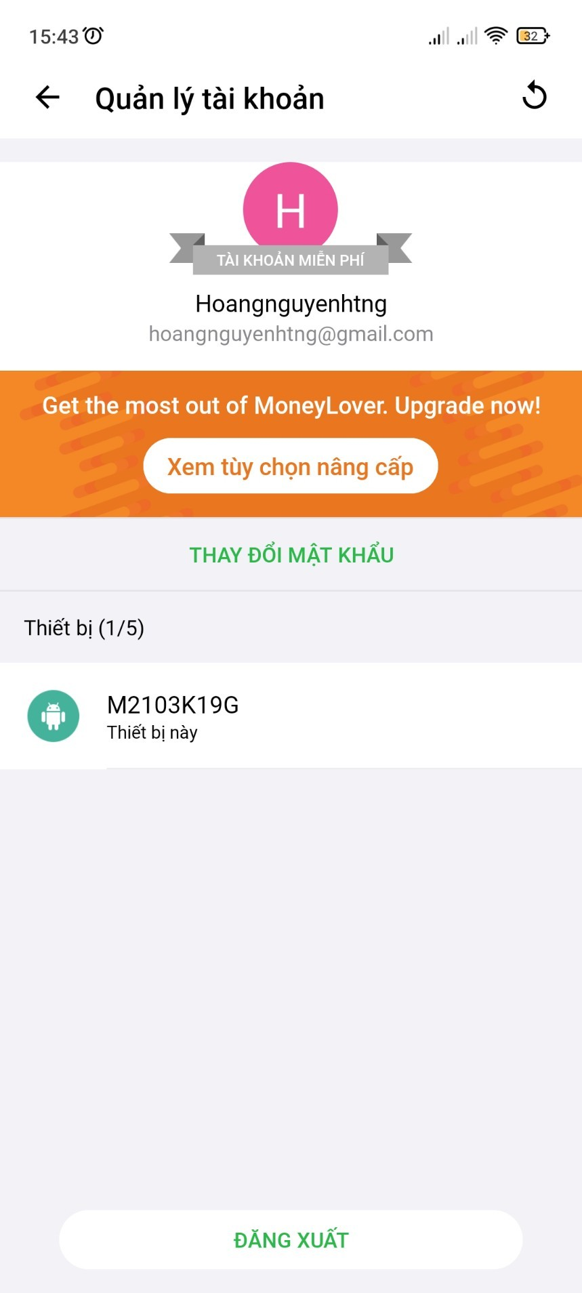

Mô tả: Người dùng đăng ký tài khoản (Bằng tài khoản facebook, google, số điện thoại) cùng mật khẩu. Sau khi đăng ký, người dùng có thể quản lý tài sản cá nhân bằng cách thay đổi mật khẩu, thêm thiết bị cá nhân, đăng xuất

* Quản lý ví

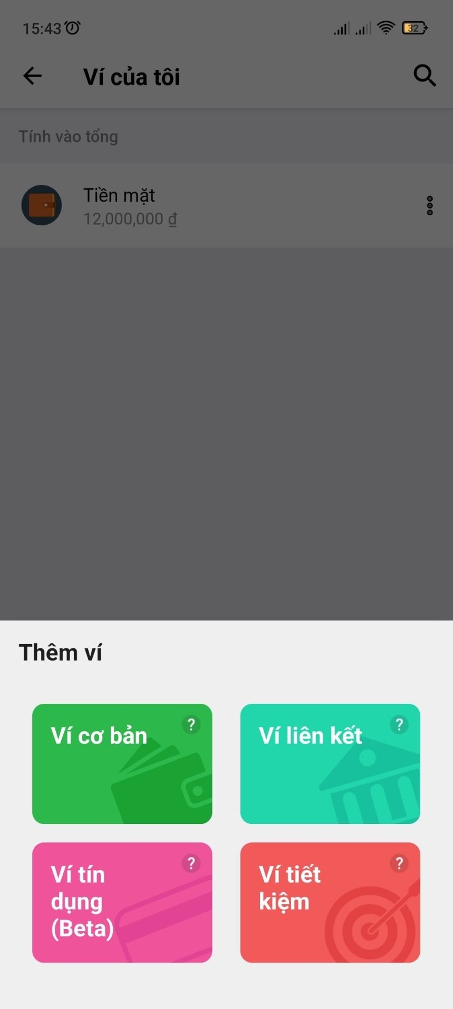

Mô tả: Sau khi tạo tài khoản, người dùng có thể thêm mới các ví tiền của bản thân gồm ví tiền mặt, thẻ ngân hàng liên kết, tài khoản tiết kiệm. Các giao dịch sẽ diễn ra ở các ví này

* Quản lý thu chi

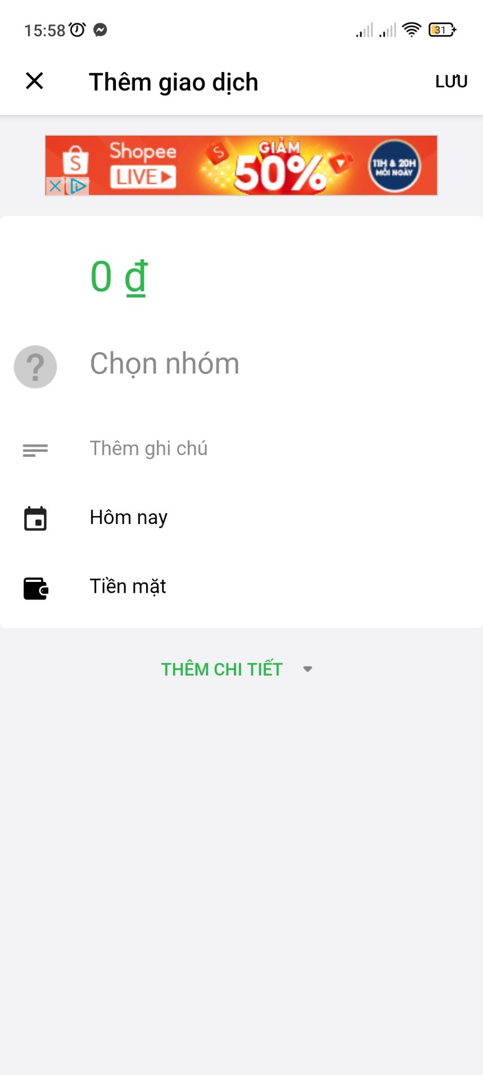

Mô tả: Người dùng tạo mới giao dịch, giao dịch này bao gồm khoản thu và khoản chi. Nếu chọn khoản thu hệ thống sẽ tự động cộng tiền vào ví khách hàng lựa chọn. Ngược lại với khoản chi, hệ thống sẽ trừ tiền vào ví khách hàng lựa chọn như sau:

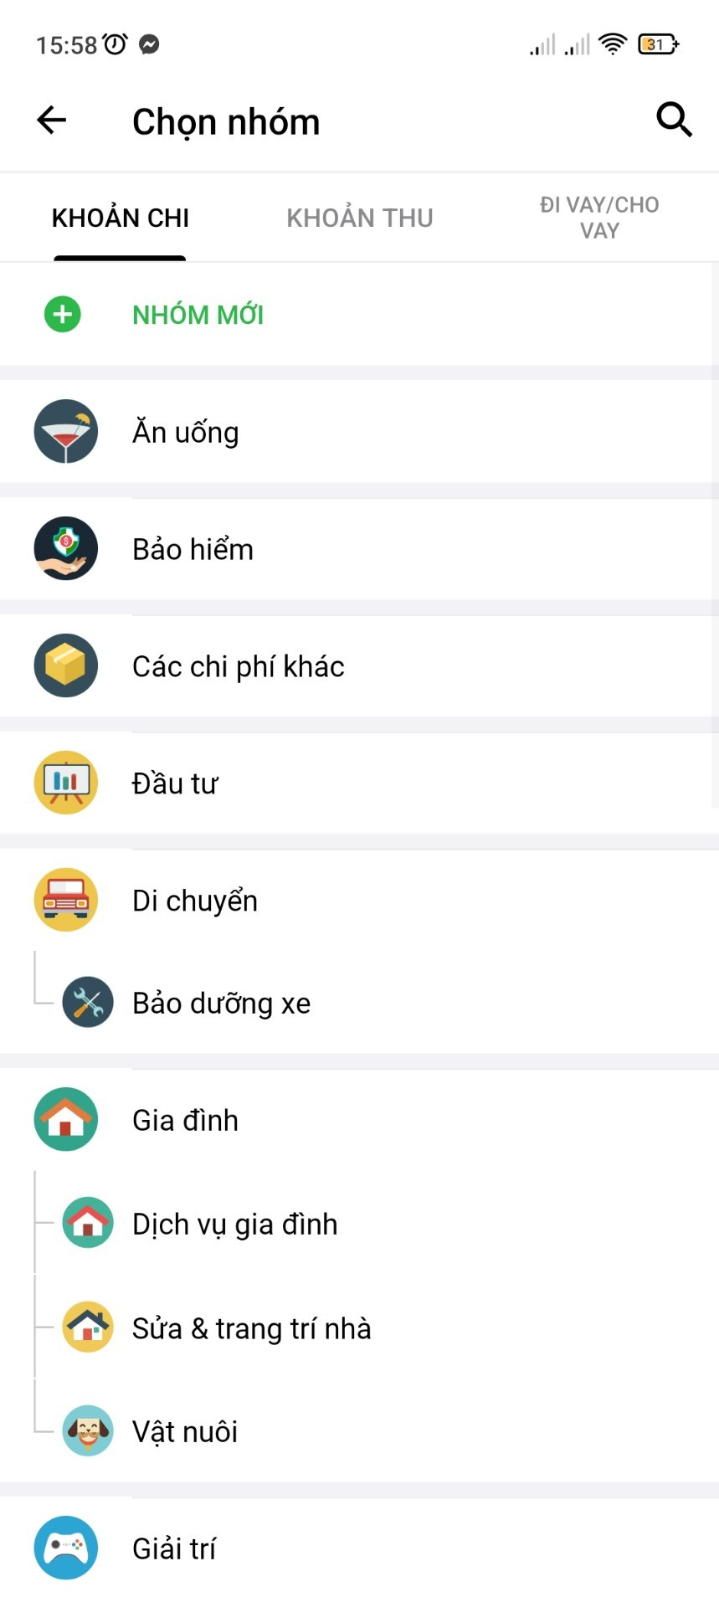

* Quản lý ghi nợ:

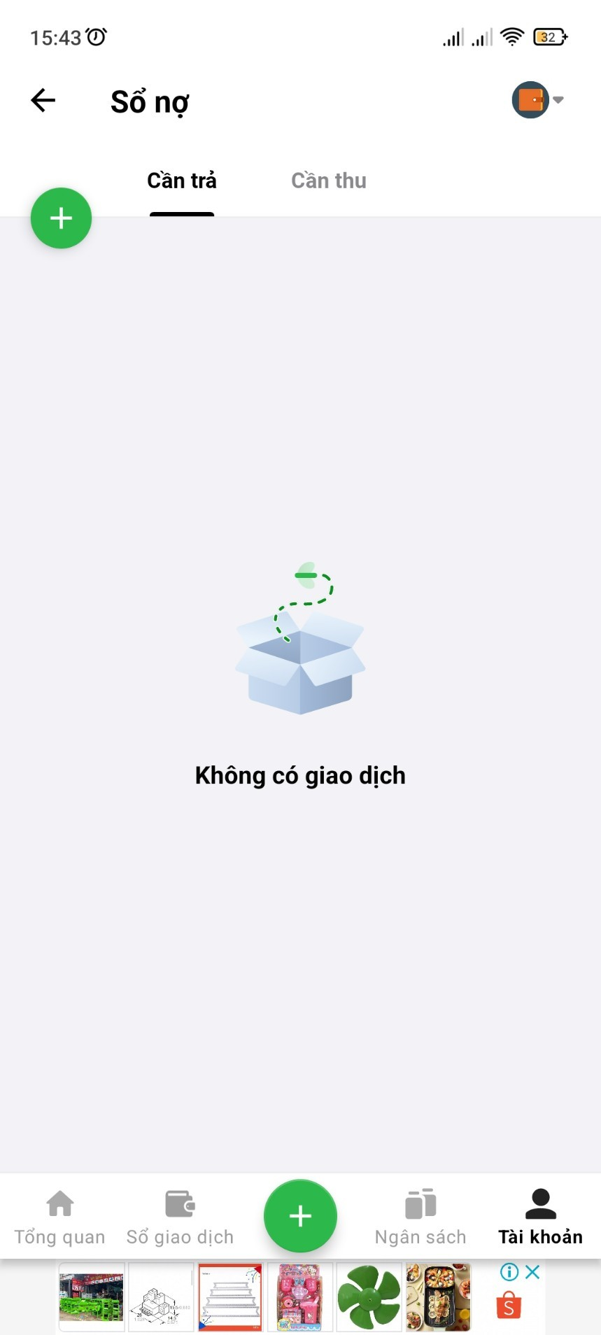

Mô tả: tạo một sổ nợ: Có 2 option khách hàng có thể chọn là cho vay và đi vay với thời hạn được thêm. Đến thời hạn, hệ thống sẽ thông báo cho khách hàng.

* Quản lý vốn và đầu tư:

Tương tự như đối với quản lý vay nợ

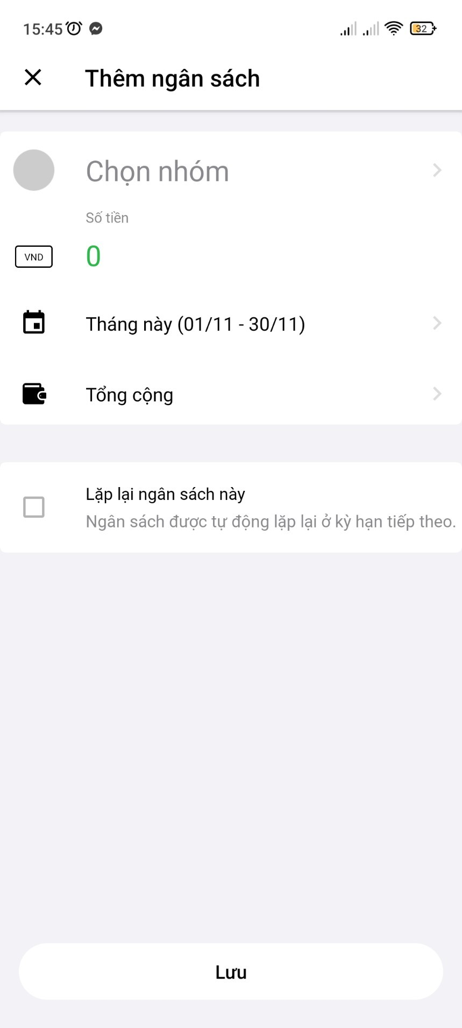

* Báo cáo tài chính

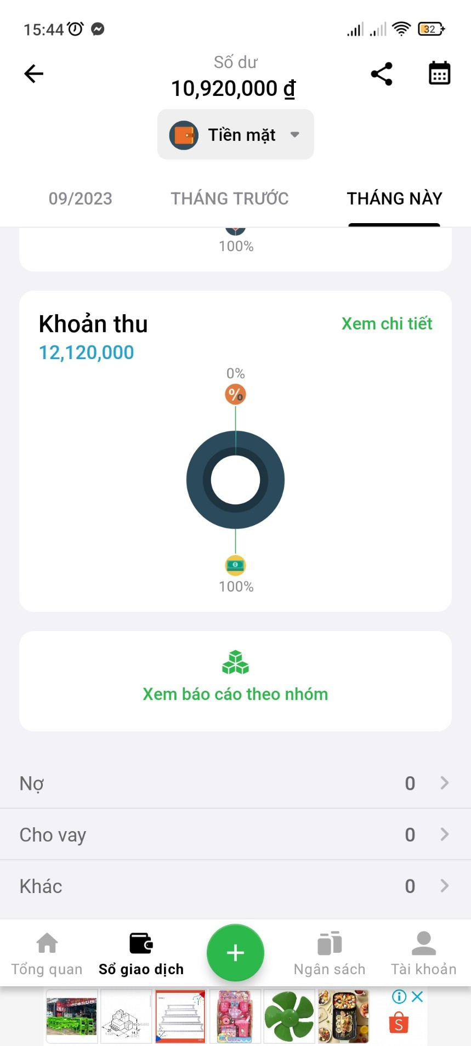

Mô tả: Báo cáo theo từng khoản thu khoản chi, nợ, cho vay. Có thể chọn xem theo dạng biểu đồ:

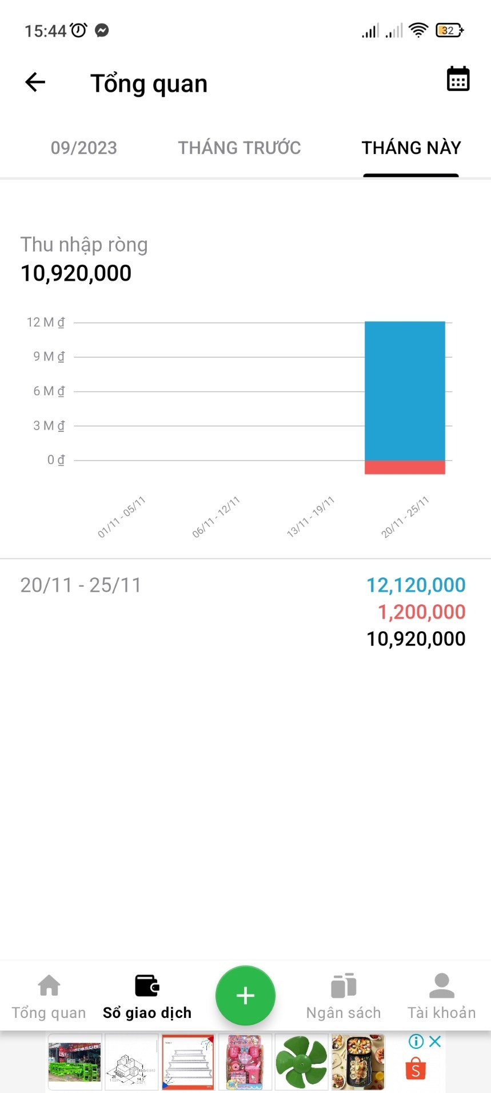

* Quản lí liên kết ngân hàng, ví điện tử:

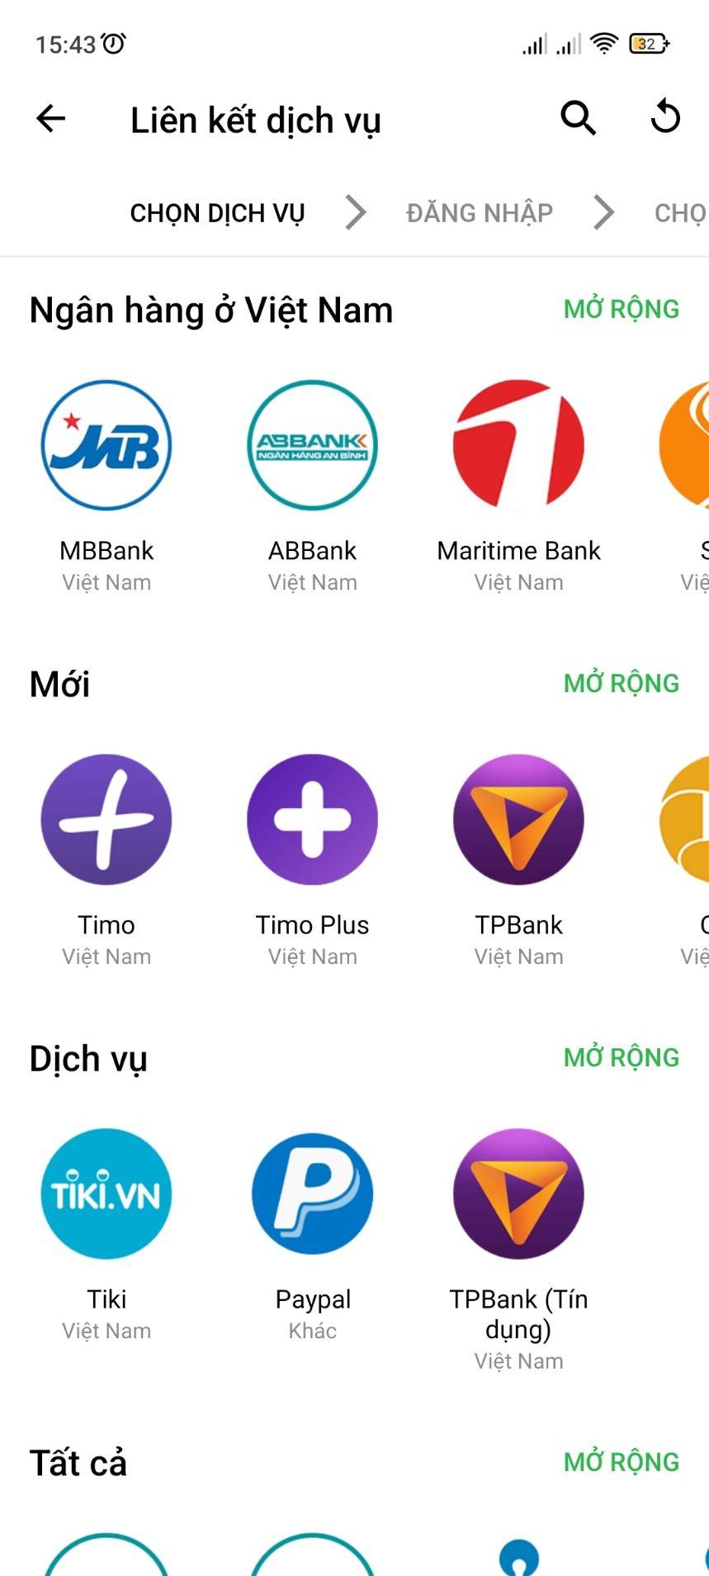

Mô tả: Mỗi liên kết với ngân hàng hoặc ví điện tử sẽ tạo một ví riêng. Thu chi sẽ được cập nhật vào từng ví người dùng chọn.

## 2.2. Tổng hợp kết quả khảo sát, xây dựng mô hình nghiệp vụ

### 2.2.1. Tổng hợp dữ liệu

1. BÁO CÁO PHỎNG VẤN

* Biên bản được thực hiện bởi: Đặng Trần Trung Dũng
* Người thực hiện: Nhóm 2
* Thông tin người phỏng vấn, câu hỏi phỏng vấn được tổng hợp trong đường dẫn sau:

<https://docs.google.com/spreadsheets/d/1RXcJEZE2dQmaSF3oftc4rWOmuO_T3rydJHqcp8YCHsw/edit?fbclid=IwAR3C6x_BZXLBhQ2Y67t_IJkMT6L1OvmgdRTG8EsStXmKX8cRPztJt1g8TmI#gid=0>

* Mục tiêu phỏng vấn: Thống nhất được các chức năng khách hàng yêu cầu (hoặc ưu điểm khách hàng đề cập), các nghiệp vụ hệ thống từ chức năng, bảo mật và trải nghiệm người dùng
* Dữ liệu phỏng vấn:
  + - * Nhận xét các chức năng khách hàng yêu cầu (ưu điểm)
  + Nhắc nhở kế hoạch chi tiêu: Tích hợp tính năng nhắc nhở để thông báo
  + Phân tích chi tiêu: Thêm tính năng phân tích chi tiêu chi tiết, giúp người dùng hiểu rõ hơn về mô hình chi tiêu và đưa ra quyết định thông minh hơn.
  + Tích hợp thông tin tài chính toàn diện: Kết hợp thông tin đầu tư và vay nợ vào báo cáo tài chính tổng quan để người dùng có cái nhìn tổng thể về tình hình tài chính.
  + Hỗ trợ tương tác: Mở rộng các tùy chọn hỗ trợ, bao gồm cả tương tác trực tiếp qua chat trực tuyến hoặc cuộc gọi để giải quyết vấn đề người dùng một cách nhanh chóng
  + Tùy chỉnh giao diện: Cho phép người dùng tùy chỉnh giao diện theo sở thích cá nhân để tạo trải nghiệm sử dụng linh hoạt hơn.
  + Kết nối với ngân hàng: Tích hợp khả năng kết nối với ngân hàng để tự động cập nhật giao dịch và tài khoản, giúp người dùng tiết kiệm thời gian.
    - * Nhược điểm các hệ thống người dùng đã sử dụng
* Giao diện người dùng không thân thiện: Giao diện người dùng quan trọng để tạo trải nghiệm tích cực cho người sử dụng. Nếu giao diện phức tạp, khó sử dụng hoặc không thân thiện, người dùng có thể gặp khó khăn khi thao tác, từ đó giảm trải nghiệm người dùng.
* Chức năng báo cáo tài chính không linh hoạt: Nếu chức năng báo cáo không linh hoạt, không cho phép người dùng tùy chỉnh báo cáo theo nhu cầu cụ thể của họ, có thể giới hạn khả năng phân tích dữ liệu.
  + - * Các góp ý về hiệu năng, bảo mật
* Bảo vệ dữ liệu ví: Đảm bảo rằng dữ liệu trong ví điện tử của người dùng được lưu trữ và truyền tải an toàn bằng cách sử dụng mã hóa mạnh mẽ
* Xác thực hai yếu tố: Hỗ trợ xác thực hai yếu tố để bảo vệ tài khoản người dùng khỏi việc truy cập trái phép. Bên cạnh các phương pháp như mã PIN, quét khuôn mặt ,….
* Cập nhật hệ thống: Luôn giữ hệ thống và các thành phần của nó được cập nhật để bảo vệ khỏi các lỗ hổng bảo mật đã biết.

2. Phiếu khảo sát:

* Sinh viên:
* Tình trạng sử dụng ứng dụng quản lý tài sản cá nhân
* Đã từng sử dụng: 24/37 chiếm 64,86%
* Chưa từng sử dụng: 13/37 chiếm 35,14%
* Các hệ thống QLTS cá nhân được sử dụng và mức độ hài lòng:
* Excel (6): 3 bình thường - 3 hài lòng
* Ví điện tử (16): 6 bình thường - 6 hài lòng - 4 không hài lòng
* Sổ sách (6): 3 bình thường - 2 hài lòng - 1 rất hài lòng
* Momo(2): 1 hài lòng - 1 bình thường
* Money Lover(1): 1 bình thường
* Ứng dụng quản lý tài chính (12): 7 hài lòng – 2 bình thường – 1 rất hài lòng – 2 không hài lòng
* Các tính năng người dùng thường sử dụng:
* Phân tích dữ liệu: 22/37
* Tự động cập nhật: 20/37
* Tính năng kết nối với ngân hàng: 15/37
* Tính năng báo cáo chi tiết: 15/37
* Người đi làm: Độ tuổi 20 - 40
* Tình trạng sử dụng ứng dụng quản lý tài sản cá nhân
* Đã từng sử dụng: 17/23 chiếm 73,92%
* Chưa từng sử dụng: 6/23 chiếm 26,08%. Trong đó có 3 người quản lý sổ sách, 3 người không có nhu cầu sử dụng
* Các hệ thống QLTS cá nhân được sử dụng và mức độ hài lòng:
* Excel (7): 3 bình thường - 4 hài lòng
* Ví điện tử (11): 5 bình thường - 4 hài lòng - 2 rất hài lòng
* Ứng dụng khác quản lý tài sản cá nhân (9): 4 bình thường – 4 hài lòng – 1 không hài lòng
* Chia sẻ thông tin thu nhập gia đình:

+ Có chia sẻ: 7/23: Lý do: Vợ chồng, dễ quản lý thu chi hơn

+ Không chia sẻ: 16/23. Lý do chủ yếu: Vì cần bí mật thu chi, riêng tư

* Các tính năng người dùng mong muốn:
* Dễ sử dụng
* Thông kê và hệ thống thân thiện
* Thêm chức năng như đầu tư, thống kê, hạn mức chi tiêu, tích hợp ngân hàng
* Người kinh doanh tự túc, doanh nghiệp nhỏ, hộ gia đình (35 – 40 tuổi)
* Tình trạng sử dụng ứng dụng quản lý tài sản cá nhân
* Đã từng sử dụng: 20/26 chiếm 76,92%
* Chưa từng sử dụng: 6/26 chiếm 23,08%
* Các hệ thống QLTS cá nhân được sử dụng và mức độ hài lòng:
* Excel (15): 1 bình thường - 3 hài lòng
* Ví điện tử (11): 2 bình thường - 4 hài lòng - 3 không hài lòng - 3 rất hài lòng
* Ứng dụng khác quản lý tài sản cá nhân (10)
* Các tính năng người dùng thường sử dụng:
* Phân tích dữ liệu: 12
* Tự động cập nhật: 10
* Tính năng kết nối với ngân hàng: 11
* Tính năng báo cáo chi tiết: 8
* Hệ thông nhanh chóng hơp
* Các khó khăn khi sử dụng

+ Cập nhật mất thời gian

+ Mất thời gian nhập liệu, so sánh, tổng hợp kết quả

+ Chưa có thống kê so sánh cụ thể

+ Giao diện chưa hợp lí

* Tổng hợp dưới dạng bảng:

|  |  |  |  |  |
| --- | --- | --- | --- | --- |
| **Nhóm đối tượng** | **Tình trạng sử dụng** | **Các hệ thống QLTS cá nhân được sử dụng** | **Mức độ hài lòng** | **Các tính năng người dùng thường sử dụng** |
| Sinh viên | 64,86% | Excel (6/37), ví điện tử (16/37), sổ sách (6/37), Momo (2/37), Money Lover (1/37), ứng dụng quản lý tài chính (12/37) | 45,95% hài lòng, 21,62% bình thường | Phân tích dữ liệu (22/37), tự động cập nhật (20/37), tính năng kết nối với ngân hàng (15/37), tính năng báo cáo chi tiết (15/37) |
| Người đi làm | 73,92% | Excel (7/23), ví điện tử (11/23), ứng dụng khác quản lý tài sản cá nhân (9/23) | 52,17% hài lòng, 21,74% bình thường | Dễ sử dụng, thông kê và hệ thống thân thiện, thêm chức năng như đầu tư, thống kê, hạn mức chi tiêu, tích hợp ngân hàng |
| Người kinh doanh lớn | 76,92% | Excel (15/26), ví điện tử (11/26), ứng dụng khác quản lý tài sản cá nhân (10/26) | 73,08% hài lòng, 26,92% bình thường | Phân tích dữ liệu (12/26), tự động cập nhật (10/26), tính năng kết nối với ngân hàng (11/26), tính năng báo cáo chi tiết (8/26), hệ thống nhanh chóng |

* Kết luận:
* Nhìn chung, tỷ lệ người sử dụng ứng dụng quản lý tài sản cá nhân ở cả ba nhóm đối tượng đều ở mức cao, với tỷ lệ cao nhất là người kinh doanh lớn (76,92%).
* Các hệ thống QLTS cá nhân được sử dụng phổ biến nhất là ví điện tử và Excel.
* Mức độ hài lòng của người dùng đối với các ứng dụng quản lý tài sản cá nhân nói chung là cao, với tỷ lệ hài lòng chiếm đa số.
* Các tính năng người dùng thường sử dụng nhất là phân tích dữ liệu, tự động cập nhật và tính năng báo cáo chi tiết.

### 2.2.2. Biểu đồ phân rã chức năng

#### Mô hình BFD

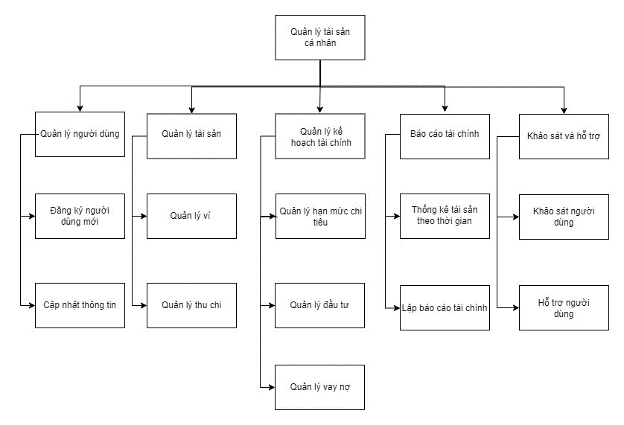

#### Mô tả chức năng

*1. Quản lý người dùng*

1.1.Đăng ký người dùng mới: Người dùng nhập các thông tin cá nhân, sử dụng email hoặc số điện thoại để đăng ký tài khoản mới

1.2.Cập nhật thông tin: Chỉnh sửa thông tin cá nhân, mật khẩu, số điện thoại

*2. Quản lý tài sản*

2.1.Quản lý ví: Quản lý các thông tin liên quan đến nguồn tài sản như nguồn thu từ lương, tài khoản ngân hàng, tài khoản ví điện tử, các loại tín dụng

2.2.Quản lý thu chi: Quản lý sự biến động tài sản tiền mặt, tài khoản, các khoản thu, khoản chi

*3. Quản lý kế hoạch ngân sách*

3.1. Quản lý hạn mức chi tiêu: đặt hạn mức chi tiêu trong thời gian hàng tháng, năm và kế hoạch chi tiêu dài hạn theo yêu cầu ngươì dùng

3.2. Quản lý đầu tư: quản lý tài sản đầu tư, lãi và cập nhật biến động

3.3. Quản lý vay nợ: quản lý các khoản nợ, lãi phát sinh và thông báo thời gian trả nợ

*4. Báo cáo tài chính*

4.1. Thống kê theo thời gian: Tạo báo cáo thống kê tài sản theo từng tuần, tháng, quý, năm

4.2. Lập báo cáo tài sản: Tạo báo cáo thống kê tài sản và các sao kê theo yêu cầu

*5. Khảo sát và hỗ trợ*

5.1. Khảo sát người dùng: Khảo sát người sử dụng ứng dụng định kỳ để cải thiện trải nghiệm người dùng

5.2. Trợ giúp người dùng: Trả lời các thắc mắc của người dùng trong quá trình sử dụng

### 2.2.3. Các yêu cầu chức năng, phi chức năng

#### Yêu cầu chức năng:

* Quản lý người dùng: Đăng ký thông tin cho người sử dụng, cập nhật thông tin người dùng
* Thêm tài sản: Thêm các tài sản của người dùng vào hệ thống, liên kết ví tài sản với tài khoản ngân hàng
* Quản lý thu chi: Quản lý biến động tài sản của người dùng gồm thu nhập và chi phí
* Quản lý mục tiêu tài chính: Hệ thống có thể giúp người dùng lập kế hoạch tài chính cho các mục tiêu trong tương lai
* Tạo thống kê tài sản: Hệ thống cần cung cấp các báo cáo tài chính chi tiết và tổng hợp cho người dùng
* Khảo sát và hỗ trợ: Khảo sát người dùng để cải thiện hệ thống và trợ giúp trong việc sử dụng

#### Yêu cầu phi chức năng:

* Hiệu suất: Hệ thống phải đáp ứng được các yêu cầu về hiệu suất
* Khả năng mở rộng: Hệ thống phải có khả năng mở rộng để đáp ứng nhu cầu của người dùng trong tương lai.
* Bảo mật: Hệ thống phải được thiết kế và triển khai để đảm bảo an toàn cho dữ liệu tài sản của người dùng.

### 2.2.4. Sơ đồ luồng dữ liệu DFD

#### 1. Sơ đồ DFD vật lý hệ thống hiện thời

1.1. Sơ đồ mức ngữ cảnh

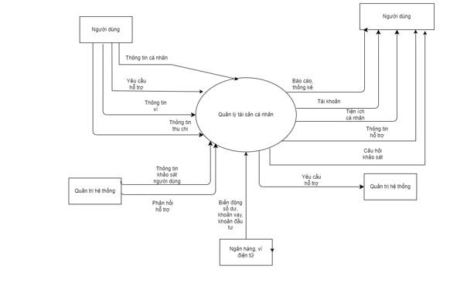

1.2. Sơ đồ DFD vật lý hệ thống hiện thời mức 0

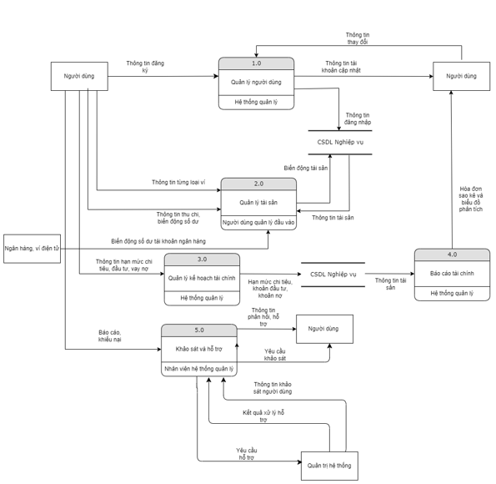

1.3. Biểu đồ DFD mức 1 của bài toán mô tả tiến trình “1.0 Quản lý người dùng”

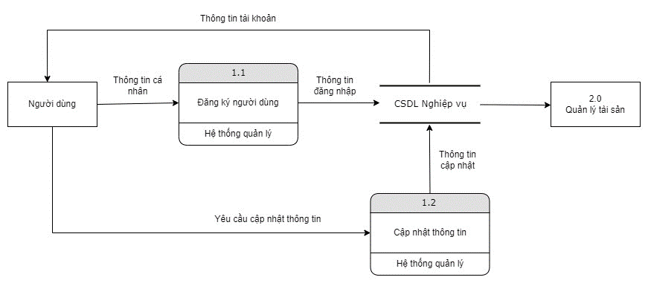

1.4. Biểu đồ DFD mức 1 của bài toán mô tả tiến trình “2.0 Quản lý tài sản”

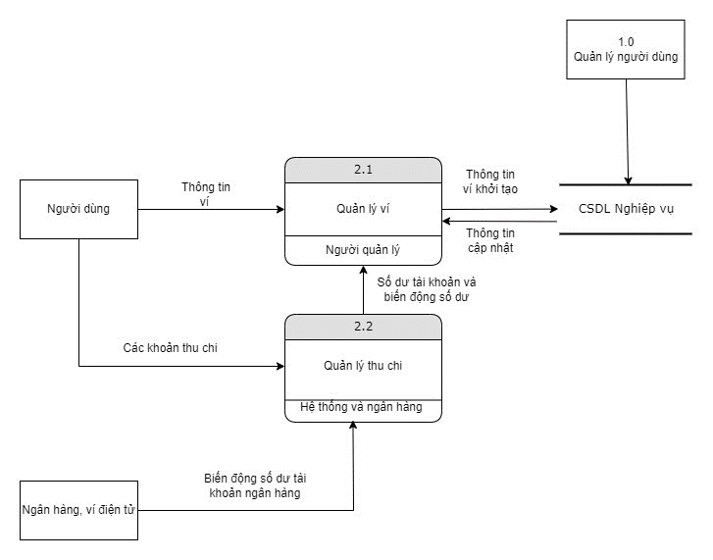

1.5. Biểu đồ DFD mức 1 của bài toán mô tả tiến trình “3.0 Quản lý kế hoạch tài chính”

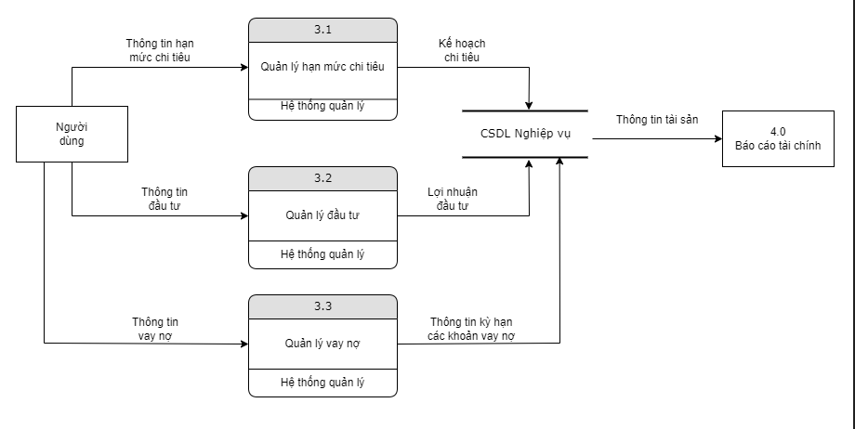

1.6. Biểu đồ DFD mức 1 của bài toán mô tả tiến trình “4.0 Báo cáo tài chính”

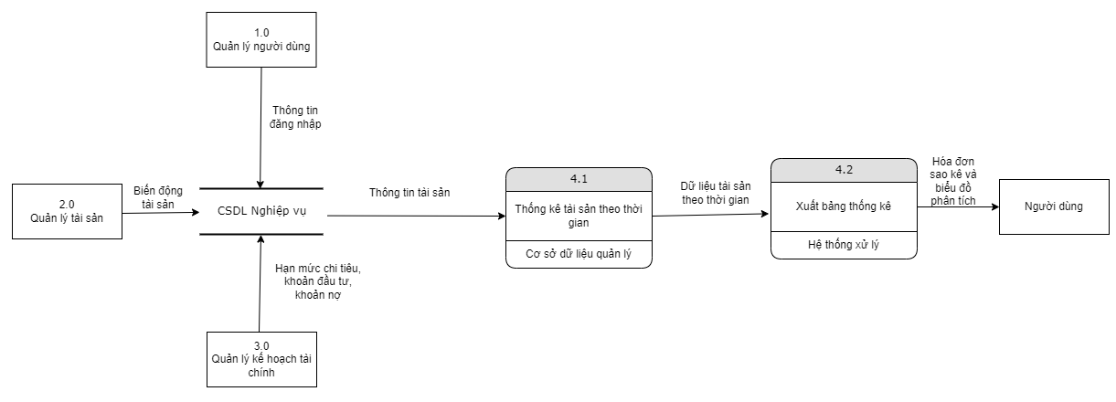

1.7. Biểu đồ DFD mức 1 của bài toán mô tả tiến trình “5.0 Khảo sát và hỗ trợ”

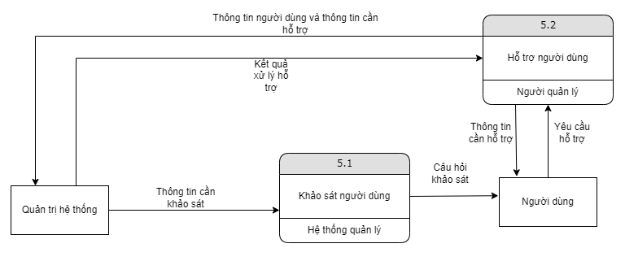

#### 2. Sơ đồ DFD logic hệ thống hiện thời

2.1. Sơ đồ mức 0

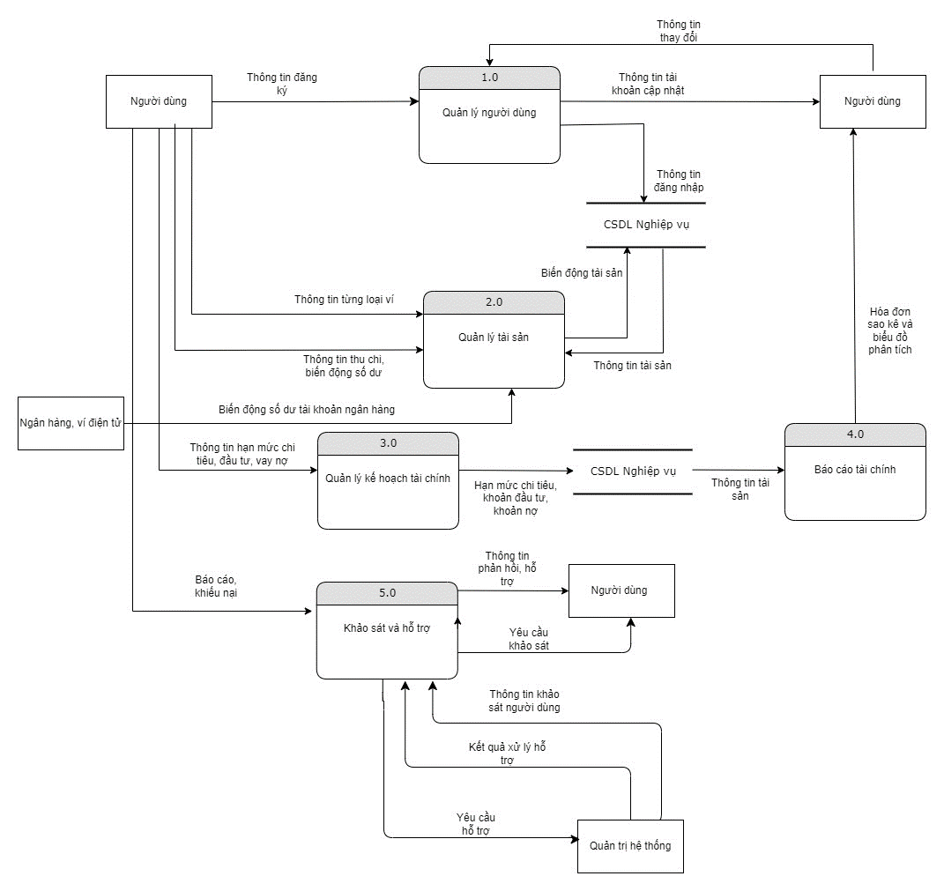

2.2. Biểu đồ DFD mức 1 của bài toán mô tả tiến trình “1.0 Quản lý người dùng”

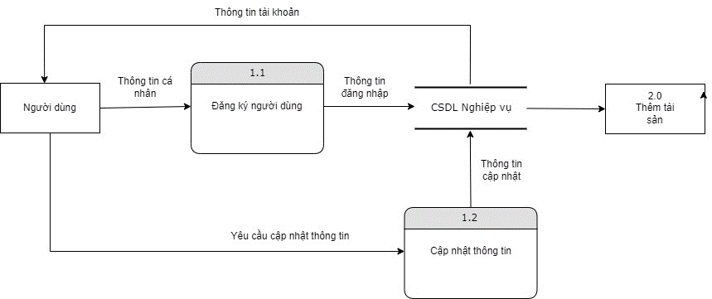

2.3. Biểu đồ DFD mức 1 của bài toán mô tả tiến trình “2.0 Quản lý tài sản”

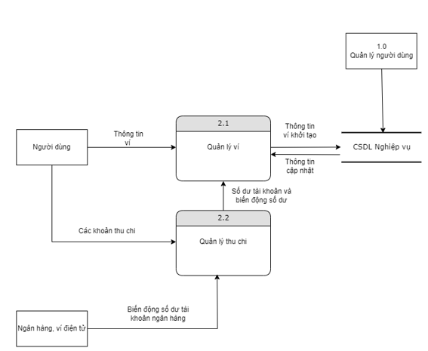

2.4. Biểu đồ DFD mức 1 của bài toán mô tả tiến trình “3.0 Quản lý kế hoạch tài chính”

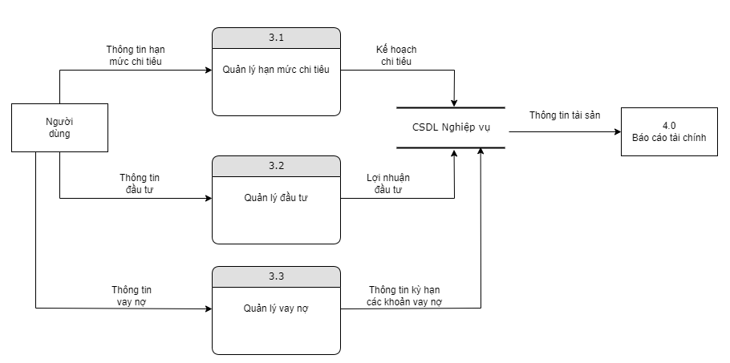

2.5. Biểu đồ DFD mức 1 của bài toán mô tả tiến trình “4.0 Báo cáo tài chính”

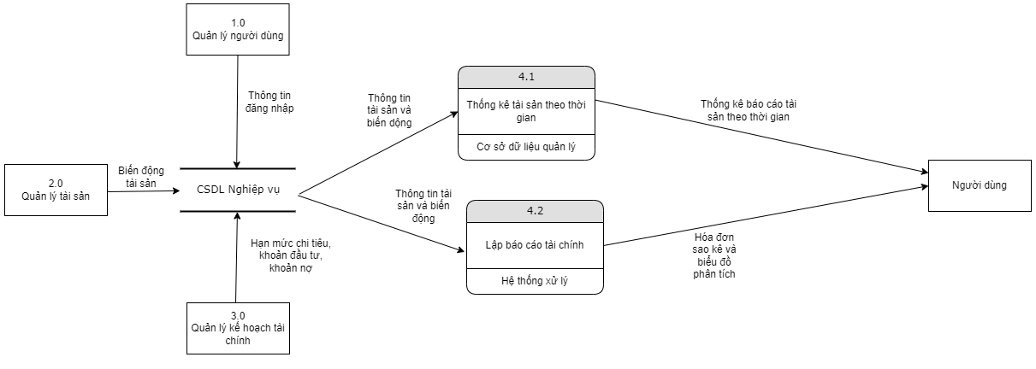

2.6. Biểu đồ DFD mức 1 của bài toán mô tả tiến trình “5.0 Khảo sát và hỗ trợ”

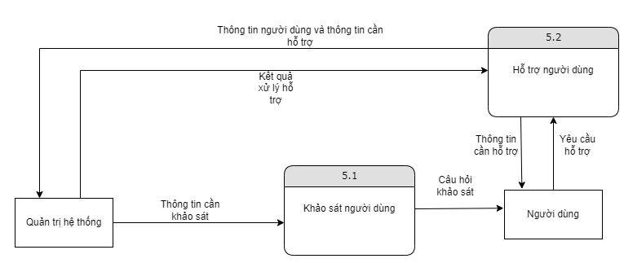

**HẾT**